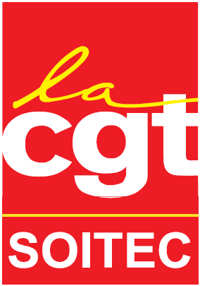
NEWS CGT SOITEC DE RENTREE

NAO : la direction impose unilatéralement SES règles concernant les évolutions

Après avoir participé à l’ensemble des négociations et malgré quelques avancées au fil des réunions, la CGT a refusé de signer l’accord NAO 2017 (explication ci-dessous). Etant signé par les trois autres organisations syndicales, cet accord sera appliqué dès cette rentrée avec une nouveauté allant très nettement à l’encontre des salariés.

Le budget des promotions de 0,6% de la MS largement mis en avant par la direction durant nos échanges ne couvre plus le même périmètre qu’auparavant. Malgré le désaccord de l’ensemble des syndicats, la direction a retiré de manière unilatérale les salariés bénéficiant d’une évolution de l’enveloppe d’augmentation (2% cette année). Ainsi ces derniers bénéficieront d’une seule augmentation (en septembre) prise dans l’enveloppe d’évolution (0,6%) avec la seule petite garantie d’un plancher à 4%. Alors qu’historiquement les salariés cumulaient une augmentation comprise entre 4% et 6% pour leur évolution (sauf coefficient intermédiaire) à laquelle s’ajoutait leur augmentation annuelle au mérite, la CGT dénonce le fait que les futures augmentations seront réalisées au rabais par rapport à ce que nous connaissions jusqu’ici. Un vrai recul imposé…

- un salarié évolue en moyenne tous les 8 ans à Soitec
- l’ensemble des membres du COMEX qui toucheront 80% du fameux pactole MIP se sont déjà octroyés une augmentation supérieure à 20% entre 2014 et 2015 justifiée officiellement par leur changement de poste. Autant dire que sur les évolutions, nous ne sommes pas tous logés à la même enseigne…

Utilisation des outils de communication numérique (mails / Hangouts) de Soitec

Un salarié (ingénieur) vient d’être licencié pour avoir généré et diffusé une liste commentée de bénéficiaires du MIP. Dans sa lettre de licenciement la direction a justifié sa décision, entre autre, en utilisant des échanges personnels de sa messagerie Hangouts. La teneur de ces échanges entre ce salarié et un collègue s’apparentait à une discussion de café où chacun exprimait, comme beaucoup d’entre nous, sa colère concernant le dispositif MIP.

Notre syndicat estime que la sanction est disproportionnée, au vu du motif de licenciement du fait qu’en aucun cas ce salarié, sans passif disciplinaire, n’avait la volonté de nuire aux autres salariés et aux intérêts de l’entreprise. On a voulu faire un exemple.

Lors de la réunion du CE du 5 septembre, la direction a complètement assumé les méthodes utilisées lors de cette enquête en argumentant que, dès lors qu’un salarié communique avec un outil mis à disposition par l’entreprise, les échanges ne peuvent être considérés comme étant privés. La dimension éthique de ces méthodes très discutables ne semble pas être une priorité pour cette dernière : « la fin justifie les moyens »…

La chose est particulièrement grave car nous estimons qu’elle touche au respect des libertés individuelles des salariés. Nous étudions donc ce dossier pour voir si la direction respecte la loi sur l’utilisation des outils de communication numériques. La CGT prendra ses responsabilités sur d'éventuelles suites juridiques.


Notre syndicat encourage l’ensemble des salariés à utiliser avec la plus grande vigilance l’ensemble de ces outils et les invite à lire attentivement les questions DP CGT Soitec (Délégués du Personnel) du mois d’août dans le dernier compte-rendu des Délégués du Personnel [DP] (Easi / Infos RH / Représentants du Personnel / DP).




Badgeage : la TRANSFORMATION continue… à petits pas

Le temps de pause va être modifié pour les opérateurs suite à la consultation effectuée par la direction suite à un groupe de travail (GT). A noter que seuls 55% des opérateurs concernés par cette consultation ont donné un avis favorable concernant ce changement.

Depuis le départ, la CGT Soitec a communiqué sur le fait que la méthode utilisée n’était pas la bonne et les nombreux retours de salariés dont certains participants au groupe de travail nous confortent dans notre position. Malgré la bonne volonté de ces participants (seulement 6 opérateurs et deux superviseurs ce qui interroge forcément sur leur représentativité), les échanges avec le reste des salariés concernés pour avancer dans la réflexion globale du badgeage des opérateurs à Soitec ont été quasi inexistants (!!!). La direction a d’ailleurs encouragé ce fonctionnement en vase clos dès la première réunion en avertissant les salariés sur les risques de tension possible avec leurs collègues sur un tel sujet et en tenant à l’écart l’ensemble des représentations du personnel pendant de (trop) nombreuses réunions.

Bien entendu à l’issue de ces travaux, il semblait évident que la proposition pourtant floue quant à ses modalités pratiques, serait validée puisqu’elle permet (sous condition) une augmentation encadrée du temps de pause. Comme nous l’ont fait remonter certains participants du GT, le problème est que l’idée de sortir de l’infantilisation des opérateurs pour aller vers une réelle autonomie semble s’être heurtée dès la première réunion au cadre imposé par la direction et à la volonté de cette dernière de pouvoir mieux identifier les salariés fautifs. A noter que des premiers recadrages formels ont déjà été adressés à certains salariés.

En parallèle, il apparaît que le suivi de plus en plus rigoureux du badgeage des techniciens (avec retenues sur salaire voire sanctions) soit à l’ordre du jour. Grâce à l’écrêtage du temps de travail des salariés par la badgeuse, un retard peut être sanctionné sans jamais tenir compte des dépassements fréquents voire quasi quotidiens réalisés par ces mêmes techniciens au bénéfice de l’employeur.

Une chose est sûre c’est que si la direction souhaite accroître la répression et les licenciements liés au badgeage, il faudra une réaction rapide des salariés pour garantir un climat serein et propice au travail.

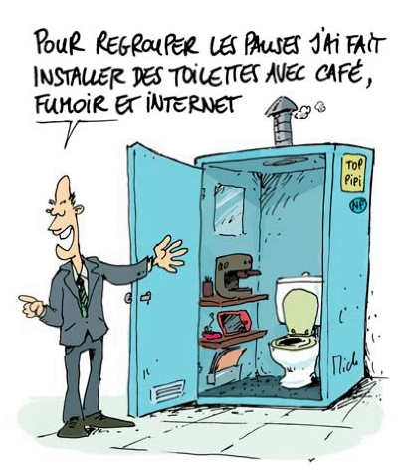

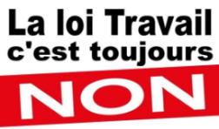

Très bonne rentrée à toutes et tous !!! La CGT Soitec, le 9 septembre 2017

